Comune di Candia Lomellina

Provincia di Pavia

Relazione dell’organo di revisione  - sulla proposta di deliberazione consiliare del rendiconto della gestione  - sullo schema di rendiconto | Anno  2019

L’ORGANO DI REVISIONE

DOTT. FRANCO G. BORRINI

Sommario

INTRODUZIONE 4
CONTO DEL BILANCIO 5
Premesse e verifiche 5
Gestione Finanziaria 6
Fondo di cassa 6
Il risultato di competenza, l’equilibrio di bilancio e quello complessivo 10
Evoluzione del Fondo pluriennale vincolato (FPV) nel corso dell’esercizio 2019 11
Entrate e Spese non ricorrenti 11
Risultato di amministrazione 12
ANALISI DELLA GESTIONE DEI RESIDUI 13
Fondo crediti di dubbia esigibilità 14
Fondo anticipazione liquidità 14
VERIFICA OBIETTIVI DI FINANZA PUBBLICA 15
ANALISI DELLE ENTRATE E DELLE SPESE 17
VERIFICA RISPETTO VINCOLI IN MATERIA DI CONTENIMENTO DELLE SPESE 20
RAPPORTI CON ORGANISMI PARTECIPATI 20
PARAMETRI RISCONTRO SITUAZIONE DEFICITARIETA’ STRUTTURALE 21
RELAZIONE DELLA GIUNTA AL RENDICONTO 21
CONCLUSIONI 21

Comune di Candia Lomellina
Organo di revisione
Verbale n. 1 del 26/06/2020

RELAZIONE SUL RENDICONTO 2019
L’organo di revisione ha esaminato lo schema di rendiconto dell’esercizio finanziario per l’anno 2019, unitamente agli allegati di legge, e la proposta di deliberazione consiliare del rendiconto della gestione 2019 operando ai sensi e nel rispetto:
- del D.lgs. 18 agosto 2000, n. 267 «Testo unico delle leggi sull'ordinamento degli enti locali»;
- del D.lgs. 23 giugno 2011 n.118 e dei principi contabili 4/2 e 4/3;
- degli schemi di rendiconto di cui all’allegato 10 al d.lgs.118/2011;
- dello statuto comunale e del regolamento di contabilità;
- dei principi di vigilanza e controllo dell’organo di revisione degli enti locali approvati dal Consiglio nazionale dei dottori commercialisti ed esperti contabili;
approva
l'allegata relazione sulla proposta di deliberazione consiliare del rendiconto della gestione e sullo schema di rendiconto per l’esercizio finanziario 2019 del Comune di Candia Lomellina che forma parte integrante e sostanziale del presente verbale.

Candia Lomellina, 26/06/2020
L’organo di revisione

INTRODUZIONE
Il sottoscritto Franco Gianni Borrini, revisore nominato con delibera dell’organo consiliare n. 10 del 25.05.2020;
- ricevuta in data 22/06/2020 la proposta di delibera consiliare e lo schema del rendiconto per l’esercizio 2019, approvati con delibera della giunta comunale n. 33 del 25/06/2020, completi dei seguenti documenti obbligatori ai sensi del Decreto Legislativo 18 agosto 2000, n. 267 (Testo unico delle leggi sull'ordinamento degli enti locali – di seguito TUEL):
- Conto del bilancio;
- Conto economico(*)
- Stato patrimoniale(**);

(*) Per i comuni con popolazione inferiore a 5.000 abitanti che hanno utilizzato l’opzione di cui all’articolo 232, comma 2 del TUEL, non va allegato
(**) Per i comuni con popolazione inferiore a 5.000 abitanti che hanno utilizzato l’opzione di cui all’articolo 232, comma 2 del TUEL, si tratta della situazione patrimoniale semplificata di cui al DM 11/11/2019
e corredati dagli allegati disposti dalla legge e necessari per il controllo:
- visto il bilancio di previsione dell’esercizio 2019 con le relative delibere di variazione;
- viste le disposizioni della parte II – ordinamento finanziario e contabile del Tuel;
- visto in particolare l’articolo 239, comma 1 lettera d) del TUEL;
- visto il D.lgs. 118/2011;
- la relazione sulla gestione dell’organo esecutivo;
- la delibera dell’organo esecutivo di riaccertamento ordinario dei residui attivi e passivi;
- il prospetto dimostrativo del risultato di gestione e di amministrazione;
- il prospetto concernente la composizione, per missioni e programmi, del fondo pluriennale vincolato;
- il prospetto concernente la composizione del fondo crediti di dubbia esigibilità;
- visti i principi contabili applicabili agli enti locali;
- visto il regolamento di contabilità approvato con delibera dell’organo consiliare;
Tenuto conto che
- durante l’esercizio le funzioni sono state svolte in ottemperanza alle competenze contenute nell’art. 239 del TUEL avvalendosi anche di tecniche motivate di campionamento;
- il controllo contabile è stato svolto in assoluta indipendenza soggettiva ed oggettiva nei confronti delle persone che determinano gli atti e le operazioni dell’ente;
- si è provveduto a verificare la regolarità ed i presupposti delle variazioni di bilancio approvate nel corso dell’esercizio dalla Giunta, dal responsabile del servizio finanziario e dai dirigenti, anche nel corso dell’esercizio provvisorio;
In particolare, ai sensi art. 239 comma 1 lett. b) 2, è stata verificata l’esistenza dei presupposti relativamente le seguenti variazioni di bilancio:
- le funzioni richiamate ed i relativi pareri espressi dall’organo di revisione risultano dettagliatamente riportati nella documentazione a supporto dell’attività svolta;
- le irregolarità non sanate, i principali rilievi e suggerimenti espressi durante l’esercizio sono evidenziati nell’apposita sezione della presente relazione.
Riporta
i risultati dell’analisi e le attestazioni sul rendiconto per l’esercizio 2019.

CONTO DEL BILANCIO

Premesse e verifiche
Il Comune di Candia Lomellina registra una popolazione al 01.01.2019, ai sensi dell’art.156, comma 2, del Tuel, di n. 1572 abitanti.
L’organo di revisione, nel corso del 2019, non ha rilevato gravi irregolarità contabili o gravi anomalie gestionali e/o suggerito misure correttive non adottate dall’Ente.

L’organo di revisione ha verificato che:
- l’Ente risulta essere correttamente adempiente rispetto alla trasmissione degli schemi di bilancio, dei dati contabili analitici, del piano degli indicatori e dei documenti allegati richiesti dalla BDAP rispetto ai bilanci di previsione, rendiconti, bilanci consolidati approvati;
- che l’Ente ha provveduto alla trasmissione dei dati alla BDAP del rendiconto 2019 attraverso la modalità “in attesa di approvazione al fine di verificare che non via siano anomalie in vista del successivo invio definitivo post approvazione del rendiconto da parte del Consiglio”;
- nel corso dell’esercizio 2019, in ordine all’eventuale utilizzo dell’avanzo di amministrazione, in sede di applicazione dell’avanzo libero l’ente non si trovasse in una delle situazioni previste dagli artt.195 e 222 del TUEL (utilizzo di entrate a destinazione specifica e anticipazioni di tesoreria), come stabilito dal comma 3-bis, dell’art. 187 dello stesso Testo unico;

- nel caso di applicazione nel corso del 2019 dell’avanzo vincolato presunto l’organo di revisione ha accertato che sono state rispettate le condizioni di cui all’art.187, comma 3 e 3-quater del TUEL e al punto 8.11 (del principio contabile applicato allegato 4.2 del d.lgs. n. 118/2011);

- nel rendiconto 2019 le somme iscritte ai titoli IV, V e VI delle entrate (escluse quelle entrate del titolo IV considerate ai fini degli equilibri di parte corrente) sono state destinate esclusivamente al finanziamento delle spese di investimento;

L’organo di revisione ha verificato utilizzando, ove consentito, motivate tecniche di campionamento:
- la regolarità delle procedure per la contabilizzazione delle entrate e delle spese in conformità alle disposizioni di legge e regolamentari;
- la corrispondenza tra i dati riportati nel conto del bilancio con quelli risultanti dalle scritture contabili;

- il rispetto del principio della competenza finanziaria nella rilevazione degli accertamenti e degli impegni;
- la corretta rappresentazione del conto del bilancio nei riepiloghi e nei risultati di cassa e di competenza finanziaria;
- la corrispondenza tra le entrate a destinazione specifica e gli impegni di spesa assunti in base alle relative disposizioni di legge;
- l’equivalenza tra gli accertamenti di entrata e gli impegni di spesa nelle partite di giro e nei servizi per conto terzi;
- il rispetto dei limiti di indebitamento e del divieto di indebitarsi per spese diverse da quelle d’investimento;
- il rispetto degli obiettivi di finanza pubblica e nel caso negativo della corretta applicazione delle sanzioni;
- il rispetto del contenimento e riduzione delle spese di personale e dei vincoli sulle assunzioni;
- che l’ente ha provveduto alla verifica degli equilibri finanziari ai sensi dell’art. 193 del TUEL
- che l’ente ha provveduto al riaccertamento ordinario dei residui con atto della G.C. come richiesto dall’art. 228 comma 3 del TUEL;
- che l’ente ha adempiuto agli obblighi fiscali relativi a: I.V.A., I.R.A.P., sostituti d’imposta e degli obblighi contributivi;

Gestione Finanziaria
L’organo di revisione, in riferimento alla gestione finanziaria, rileva e attesta che:

- gli agenti contabili, in attuazione degli articoli 226 e 233 del TUEL, hanno reso il conto della loro gestione entro il 30 gennaio 2019, allegando i documenti previsti;

- I pagamenti e le riscossioni, sia in conto competenza che in conto residui, coincidono con il conto del tesoriere dell’ente, banca Banco BPM.

Fondo di cassa
Il fondo di cassa al 31/12/2019 risultante dal conto del Tesoriere corrisponde alle risultanze delle scritture contabili dell’Ente.
L’evoluzione della cassa vincolata nel triennio è rappresentata nella seguente tabella:
 | 2017 | 2018 | 2019
Disponibilità | 694.051,67 | 530.162,53 | 277.179,81
Anticipazioni | 0 | 0 | 0
Anticipazione Liquidità Cassa DD.PP. | 0 | 0 | 0

L’ente ha provveduto ad aggiornare correttamente la giacenza di cassa vincolata al 31/12/2019.
L’Organo di revisione ha verificato che l’eventuale utilizzo della cassa vincolata sia stato rappresentato tramite le apposite scritture nelle partite di giro come da principio contabile 4/2 punto 10, evidenziando l’eventuale mancato reintegro entro il 31/12.
Sono stati verificati gli equilibri di cassa:
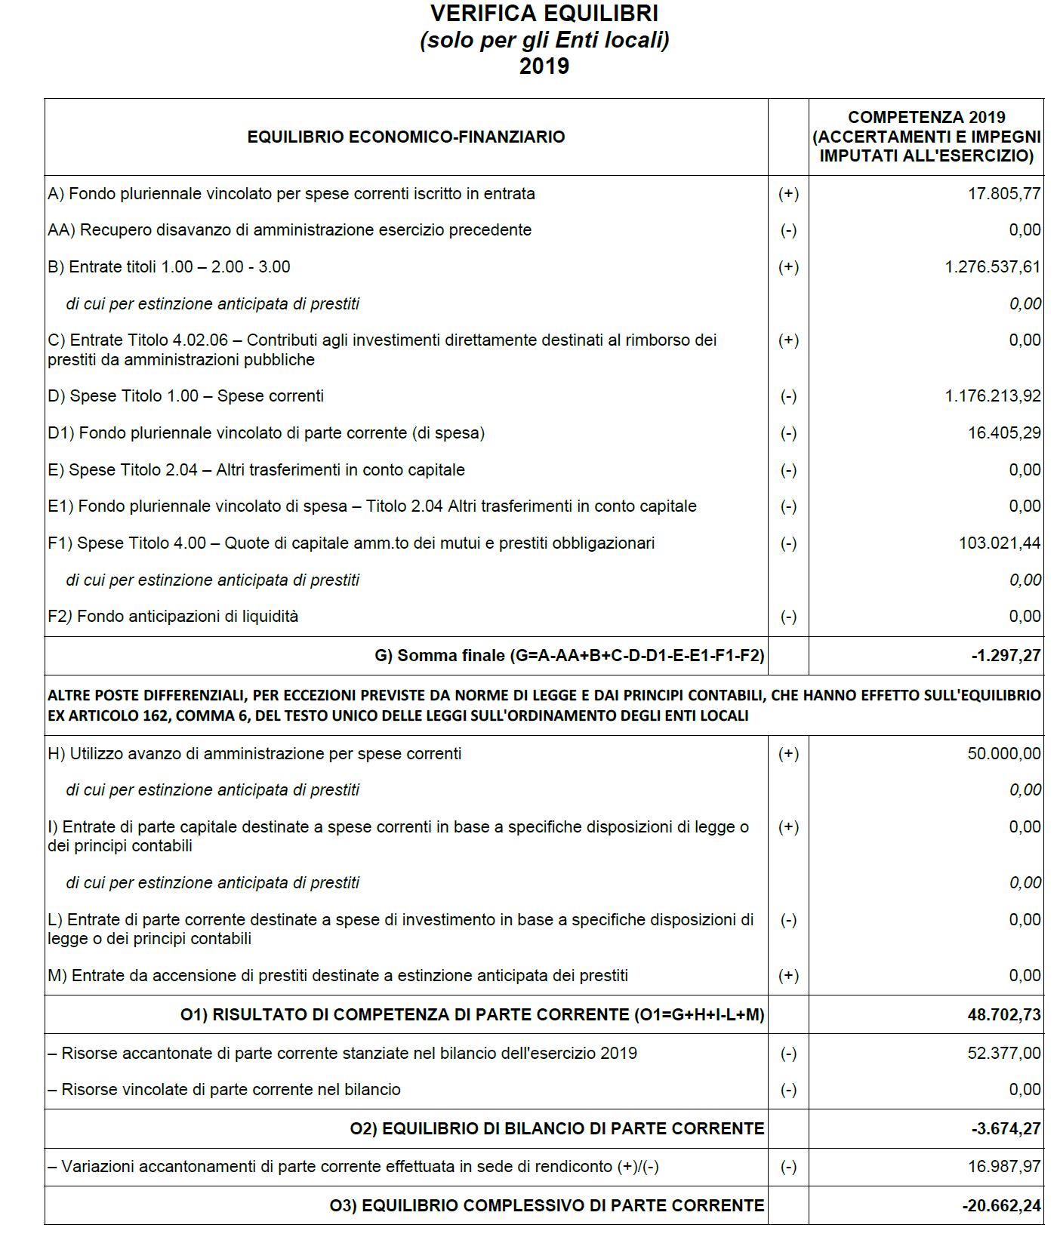
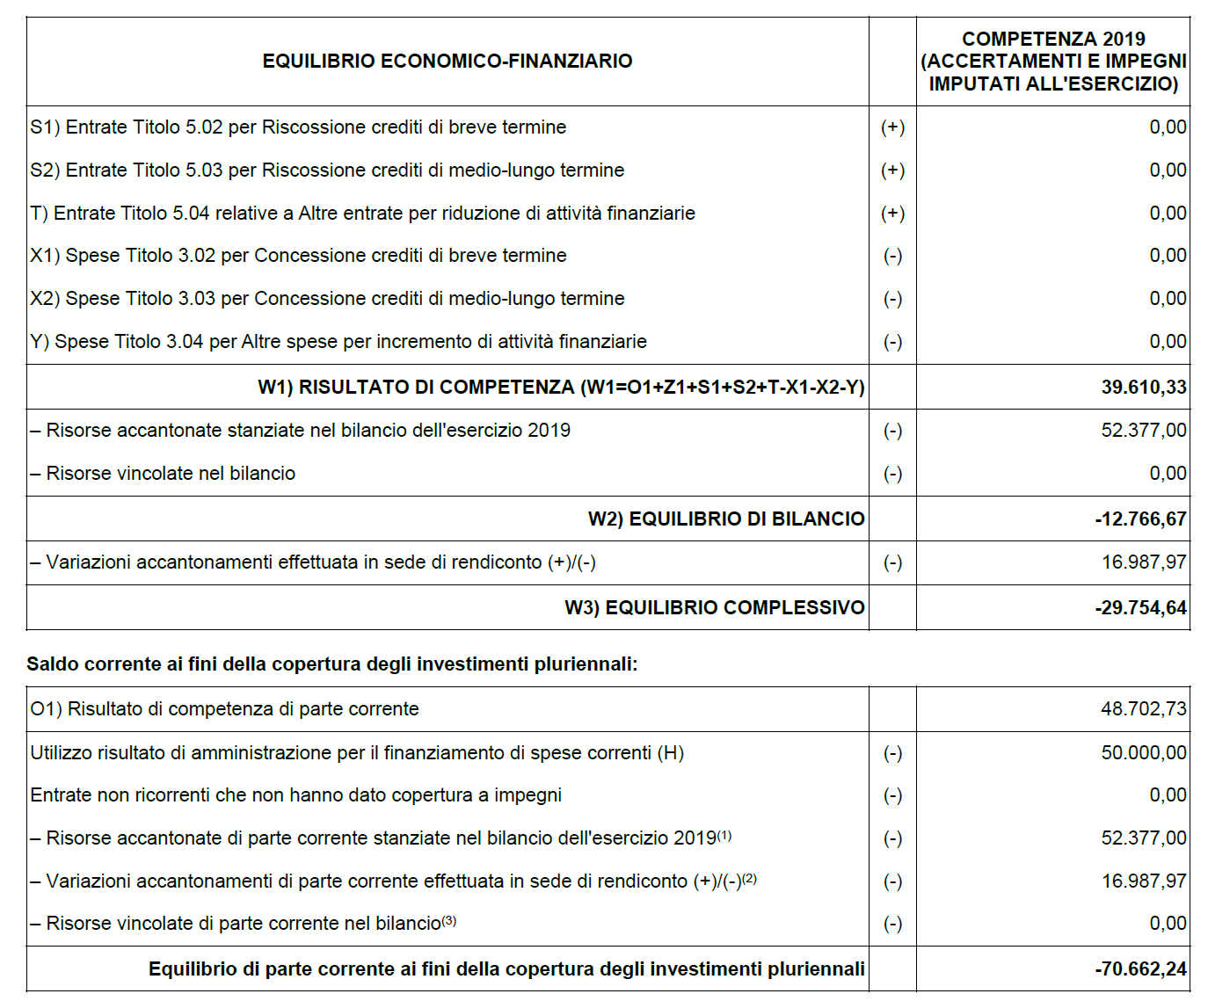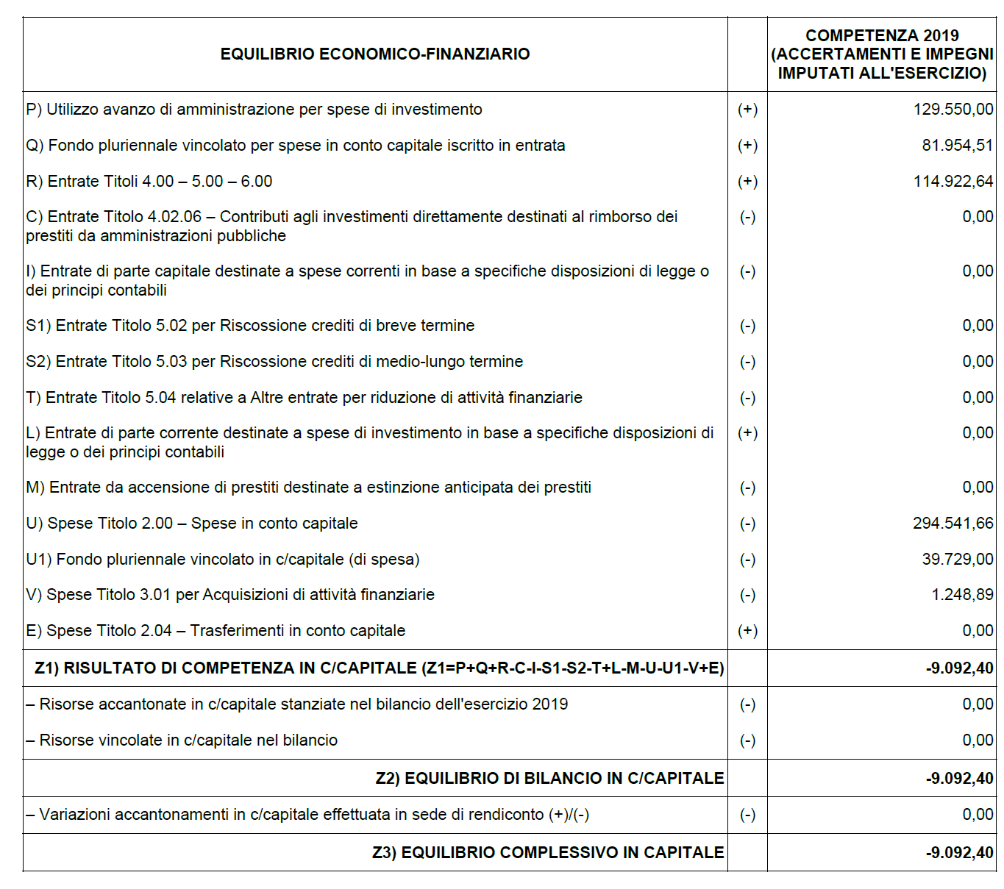
Alla sistemazione di tali sospesi si è provveduto come indicato nel principio contabile 4/2.
Tempestività pagamenti
L’ente ha adottato le misure organizzative per garantire il tempestivo pagamento delle somme dovute per somministrazioni, forniture ed appalti, anche in relazione all’obbligo previsto dall’articolo 183, comma 8 del Tuel.

L’Ente, ai sensi dell’art. 41, comma 1, d.l. n. 66/2014, ha allegato al rendiconto un prospetto attestante l'importo dei pagamenti relativi a transazioni commerciali effettuati dopo la scadenza dei termini previsti dal d.lgs. n. 231/2002, nonché l'indicatore annuale di tempestività dei pagamenti di cui all'art. 33 del d.lgs. n. 33/2013.

Il risultato di competenza, l’equilibrio di bilancio e quello complessivo
Il risultato della gestione di competenza presenta un avanzo di Euro 48.702,73
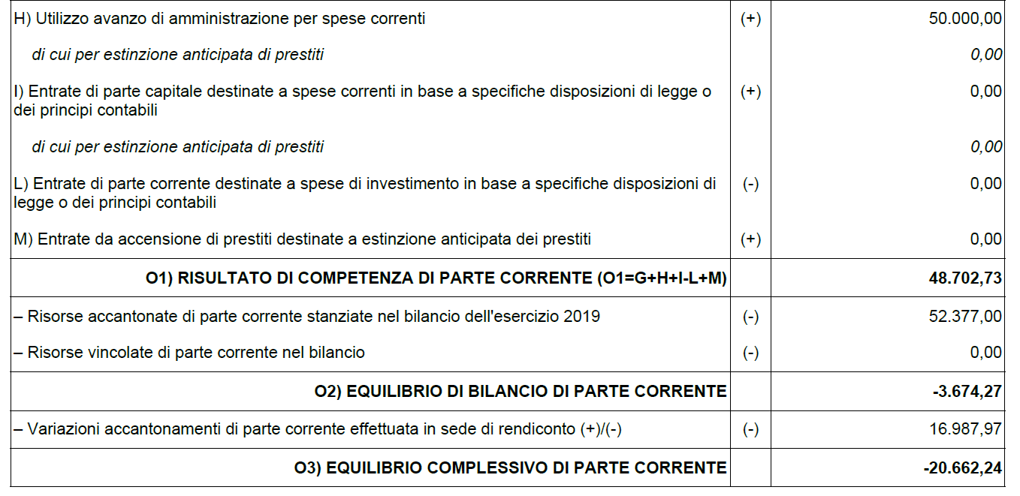

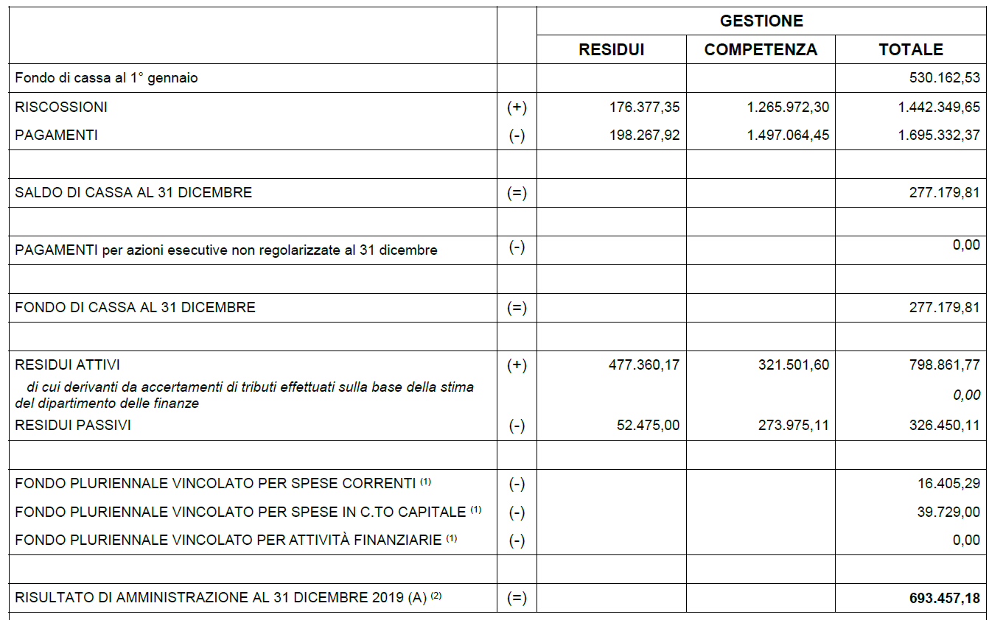
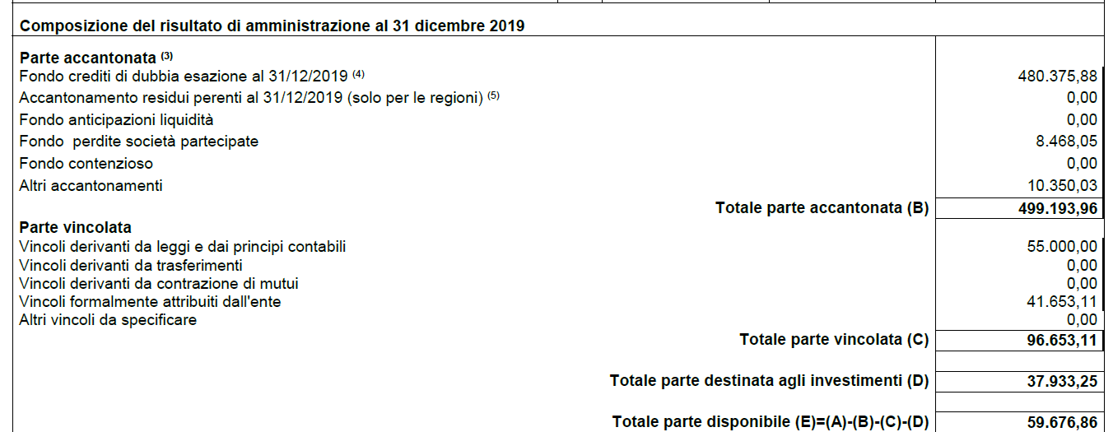

Evoluzione del Fondo pluriennale vincolato (FPV) nel corso dell’esercizio 2019
Il Fondo pluriennale vincolato nasce dall’applicazione del principio della competenza finanziaria di cui all’allegato 4/2 al D. Lgs.118/2011 per rendere evidente al Consiglio Comunale la distanza temporale intercorrente tra l’acquisizione dei finanziamenti e l’effettivo impiego di tali risorse.
L’Organo di revisione ha verificato con la tecnica del campionamento:
- la fonte di finanziamento del FPV di parte corrente e di parte capitale;
- la sussistenza dell’accertamento di entrata relativo a obbligazioni attive scadute ed esigibili che contribuiscono alla formazione del FPV;
- la costituzione del FPV in presenza di obbligazioni giuridiche passive perfezionate;
- la corretta applicazione dell’art.183, comma 3 del TUEL in ordine al FPV riferito ai lavori pubblici;
- la formulazione di adeguati cronoprogrammi di spesa in ordine alla imputazione e reimputazione di impegni e di residui passivi coperti dal FPV;
- l’esigibilità dei residui passivi coperti da FPV negli esercizi 2018-2019-2020 di riferimento;
- la sussistenza dell’impegno di spesa riguardanti gli incentivi per le funzioni tecniche di cui all’articolo 113 del d.lgs. 50 del 2016

La composizione del FPV finale 31/12/2018 è la seguente:
Fondo Pluriennale Vincolato | 01/01/2019 | 31/12/2019
FPV | 99.760,28 | 56.134,29
FPV PARTE CORRENTE | 17.805,77 | 9.019,93
FPV PARTE CAPITALE | 81.954,51 | 47.114,36

Entrate e Spese non ricorrenti
Le entrate in conto capitale sono risorse generalmente non ricorrenti, derivanti dalla vendita di beni patrimoniali, da oneri di urbanizzazione, da concessioni cimiteriali e da contributi regionali, di altre Amministrazioni o di privati per investimenti. Nell’esercizio 2019 le entrate in conto capitale registrate sono state le seguenti:

- oneri di urbanizzazione (al netto delle entrate correnti) Euro zero
- concessioni cimiteriali Euro 24.000,00
- contributo legge 145/2018 per opere pubbliche Euro 39.999,59
- contributo DL 34/2019 per efficientamento energetico Euro 49.555,96

Le spese in conto capitale del 2019 ammontano ad Euro 294.541,66.
I principali interventi realizzati nel 2019 sono i seguenti:
- interventi di messa in sicurezza
della Caserma dei Carabinieri Euro 4.950,00
- lavori di finitura appartamento del comandante
nella Caserma dei Carabinieri Euro 4.294,40
- demolizione e rifacimento tettoia
nel cortile interno dell’edificio comunale Euro 11.834,00
- interventi di recupero della “stalla dei buoi” presso ex Consorzio Euro 93.717,11
- spese per acquisizione edificio adiacente i mini alloggi Euro 3.877,00
- sostituzione centrale termica dei mini alloggi Euro 10.450,00
- asfaltatura tratto della strada comunale per Terrasa Euro 17.226,40
- realizzazione scala antincendio presso la scuola materna Euro 18.356,56
- lavori di messa in sicurezza della Scuola elementare Euro 4.060,26
- manutenzione straordinaria Cimitero comunale Euro 11.443,86
- studio per bando di gara servizio raccolta rifiuti Euro 21.960,00
- rifacimento asfalto e segnaletica vie interne Euro 44.685,31
- realizzazione impianto fotovoltaico sul tetto delle scuole elementari Euro 49.555,96

Risultato di amministrazione
L’Organo di revisione ha verificato e attesta che:
- Il risultato di amministrazione dell’esercizio 2019, presenta un avanzo di Euro 693.457,18, come risulta dai seguenti elementi:
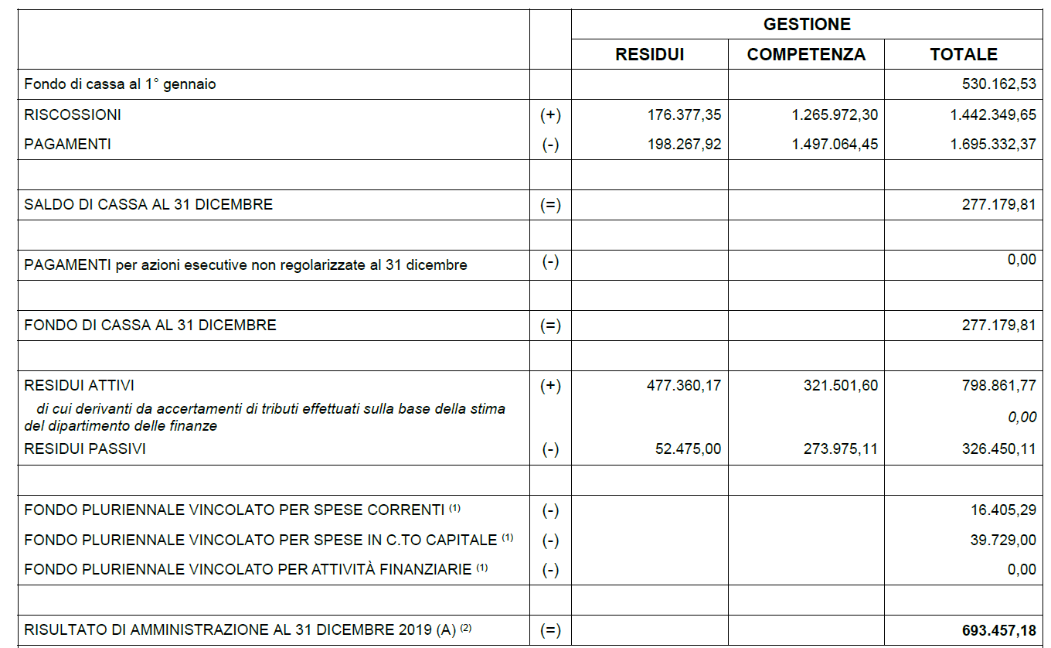

- Il risultato di amministrazione nell’ultimo triennio ha avuto la seguente evoluzione:

L’Organo di revisione ha verificato che alla chiusura dell’esercizio le entrate esigibili che hanno finanziato spese di investimento per le quali, sulla base del principio contabile applicato di cui all’All.4/2 al D.Lgs.118/2011 e s.m.i., non è stato costituito il F.P.V., sono confluite nella corrispondente quota del risultato di amministrazione:
- Vincolato;
- destinato ad investimenti;
- libero;
a seconda della fonte di finanziamento come sotto verificato:
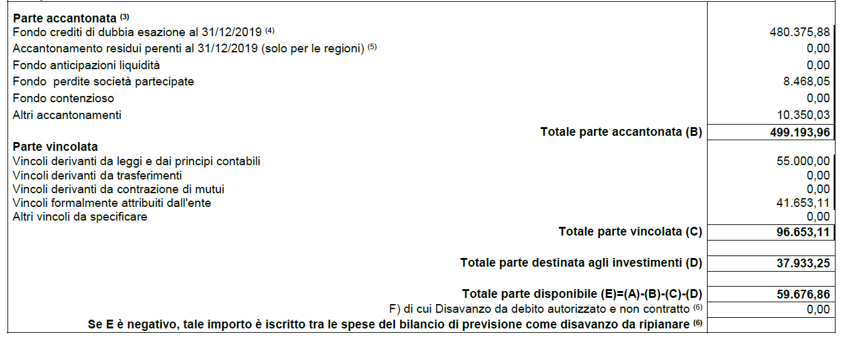
L’Organo di revisione ha verificato il rispetto delle finalità indicate in ordine di priorità dall’art. 187 co.2 Tuel oltreché da quanto previsto dall’art.187 co. 3-bis Tuel e dal principio contabile punto 3.3 circa la verifica di congruità del fondo crediti dubbia esigibilità.

ANALISI DELLA GESTIONE DEI RESIDUI

L’ente ha provveduto al riaccertamento ordinario dei residui attivi e passivi al 31/12/2019 come previsto dall’art. 228 del TUEL con atto G.C. n. 31 del 25.5.2020 munito del parere dell’Organo di revisione.
Il riaccertamento dei residui attivi è stato effettuato dai singoli responsabili delle relative entrate, motivando le ragioni del loro mantenimento o dell’eventuale cancellazione parziale o totale.
L’Organo di revisione ha verificato il rispetto dei principi e dei criteri di determinazione dei residui attivi e passivi disposti dagli articoli 179, 182, 189 e 190 del TUEL.
È stata verificata la corretta conservazione, in sede di rendiconto, tra i residui passivi, sia delle spese liquidate sia di quelle liquidabili ai sensi dell'art. 3, comma 4, del d.lgs. n. 118/2011 e del punto 6 del principio contabile applicato della contabilità finanziaria.
Nelle scritture contabili dell’Ente persistono residui passivi provenienti dal 2018 e da esercizi precedenti.
Alla data del 31/12/2019, a seguito del riaccertamento ordinario, risultano i seguenti residui:
- residui attivi pari a € 798.861,77
- residui passivi pari a € 375.526,62

Residui Attivi

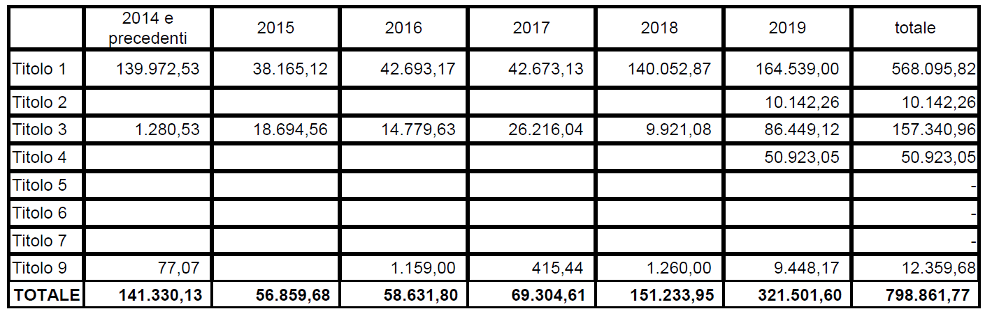

Residui Passivi

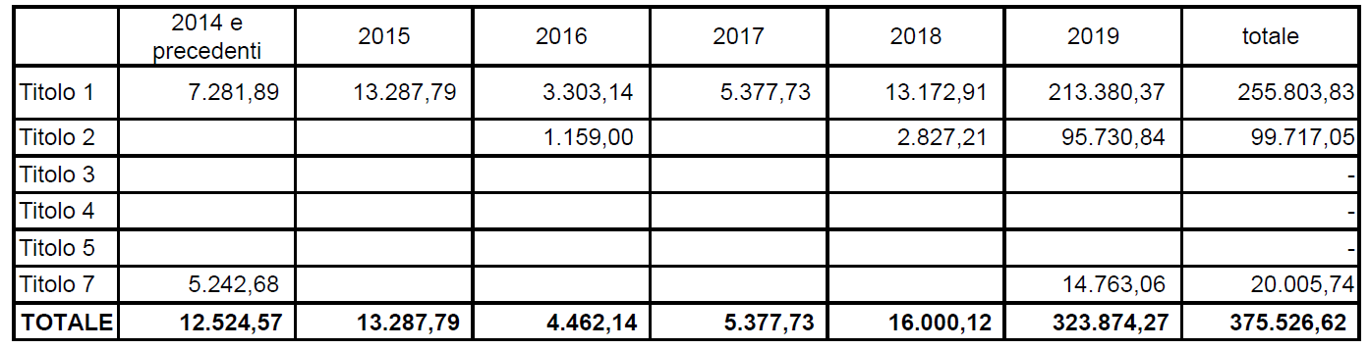

La gestione dei residui di esercizi precedenti a seguito del riaccertamento ordinario deliberato con atto G.C. n. 31 del 25.5.2020 ha comportato le seguenti variazioni:

L’Organo di revisione ha verificato che i crediti riconosciuti formalmente come assolutamente inesigibili o insussistenti per l’avvenuta legale estinzione (prescrizione) o per indebito o erroneo accertamento del credito sono stati definitivamente eliminati dalle scritture e dai documenti di bilancio.
L’Organo di revisione ha verificato che il riconoscimento formale dell’assoluta inesigibilità o insussistenza è stato adeguatamente motivato:
- attraverso l’analitica descrizione delle procedure seguite per la realizzazione dello stesso prima della sua eliminazione totale o parziale;
- indicando le ragioni che hanno condotto alla maturazione della prescrizione.
L’Organo di revisione ha verificato conseguentemente che è stato adeguatamente ridotto il FCDE.

I residui attivi e passivi con anzianità superiore ai 5 anni sono:
Num. | Esercizio | Causale dell’Operazione | RESIDUO
69 | 2001 | PRELIEVO DEPOSITO INDENNITA'' PROVVISORIA DI ESPROPRIAZIONE ED ASSERVIMENTO PER FOGNATURA E DEPURAZIONE | 48,87
163 | 2010 | RUOLO PRINCIPALE TARSU ANNO 2010 | 11.452,66
164 | 2010 | ADDIZIONALE ERARIALE SU RUOLO PRINCIPALE TARSU ANNO 2010 | 1.541,45
111 | 2011 | RUOLO PRINCIPALE TARSU ANNO 2011 (RUOLO N. 2011/006806) | 17.639,70
112 | 2011 | ADDIZIONALE ERARIALE SU RUOLO PRINCIPALE TARSU ANNO 2011 (N. RUOLO 2011/006806) | 1.945,04
146 | 2012 | TARSU 2012 | 19.873,51
147 | 2012 | ADDIZIONALE COMUNALE SU TARSU 2012 | 1.209,44
174 | 2013 | TARES 2013 . PROVV. NN. | 61.688,54
175 | 2013 | QUOTA PROVINCIALE TEFA SU INCASSI TARES 2013 - PROVV. NN. | 3.089,15
109 | 2013 | BUONI MENSA ANNO SCOL. 2012/2013 | 227,30
61 | 2013 | ILLUMINAZIONE VOTIVA ANNO 2013 - PROVV. N. | 231,99
133 | 2013 | INTROITO SOMMA DA RIMBORSARE PER CESSATA FREQUENTAZIONE SCUOLA ELEMENTARE | 28,20
82 | 2014 | QUOTA PROVINCIALE TEFA SU INCASSI TARI 2014 | 1.027,41
69 | 2014 | PRELIEVO DEPOSITO INDENNITA'' PROVVISORIA DI ESPROPRIAZIONE ED ASSERVIMENTO PER FOGNATURA E DEPURAZIONE | 48,87
47 | 2014 | CCP. 17344276 - VIOLAZIONI AL CDS 2014 | 41,08
80 | 2014 | TARI 2014 | 20.505,63
68 | 2014 | ILLUMINAZIONE VOTIVA ANNO 2014 | 780,16
 |  | TOTALE | 141.379,00

Num. | Esercizio | Causale dell’Operazione | RESIDUO
548 | 2004 | ACQUISTO TERRENO VIA PESCHIERA | 413,17
563 | 2004 | RESTITUZIONE DEPOSITO CAUZIONALE PER SCAVO VIA VOLTA | 1.937,35
284 | 2005 | PERMESSO DI SCAVO PER INSERIMENTO GIUNTI DIELETTRICI | 1.239,50
347 | 2005 | PERMESSO SCAVO - PROT. 2067 DEL 10/05/2005 | 1.239,50
279 | 2006 | DEPOSITO CAUZIONALE | 413,16
321 | 2010 | CONTROVERSIA GERARDI LUCIA (VENDITA ALLOGGIO VICOLO DON MONTI) | 141,9
31 | 2011 | ASSISTENZA STRAGIUDIZIALE LAVORI DI RECUPERO E RIQUALIFICAZIONE EX CAP (RISOLUZIONE CONTRATTO E REVOCA INCARICO D.L.) | 1.435,83
205 | 2011 | CONSULENZA ED ASSISTENZA PRATICA "LAVORI DI RECUPERO E RIQUALIFICAZIONE EX C.A.P." | 6.240,00
84 | 2012 | PROCEDURA GIUDIZIARIA PER RILASCIO ALLOGGIO (CUSTODIA SCUOLA MEDIA) | 1.887,60
452 | 2013 | SERVIZIO ELETTORALE - FUNZIONAMENTO C.E.C. - 2013 | 1.463,21
453 | 2013 | QUOTA PROVINCIALE SU INCASSI TARES | 3.156,57
456 | 2013 | PROVENTI SANZIONI ALLA PROVINCIA | 3.500,00
525 | 2014 | QUOTA PROVINCIALE SU INCASSI TARES - 2014 | 1.301,99
517 | 2014 | SPESE S.E.C. 2014 | 1.213,72
325 | 2014 | PATROCINIO COMUNE DI CANDIA LOMELLINA PER PROBLEMATICHE RELATIVE ALL'AMPLIAMENTO CIMITERO | 317,20
292 | 2014 | DERATTIZZAZIONE SCUOLA MEDIA | 146,40
 |  | TOTALE | 26.047,10

I residui passivi con anzianità superiore a cinque anni si riferiscono principalmente a depositi cauzionali non reclamati, a cause giudiziarie e trasferimenti alla Provincia.

Fondo crediti di dubbia esigibilità
L’ente ha provveduto all’accantonamento di una quota del risultato di amministrazione al fondo crediti di dubbia esigibilità come richiesto al punto 3.3 del principio contabile applicato 4.2. al D.Lgs.118/2011 e s.m.i..

- Determinazione del F.C.D.E. con il Metodo ordinario

Il fondo crediti di dubbia esigibilità da accantonare nel rendiconto 2018 da calcolare col metodo ordinario è determinato applicando al volume dei residui attivi riferiti alle entrate di dubbia esigibilità, la percentuale determinata come complemento a 100 della media delle riscossioni in conto residui intervenuta nel quinquennio precedente rispetto al totale dei residui attivi conservati al primo gennaio degli stessi esercizi.
L’Ente ha evidenziato nella Relazione al Rendiconto le diverse modalità di calcolo applicate (media semplice, media ponderata, ecc.) in relazione alle singole tipologie di entrata.

N.B. Come previsto dal principio contabile 4/2 a decorrere dal rendiconto 2019 non è più possibile utilizzare il metodo semplificato.
Il Decreto Milleproroghe (Decreto Legge 30 dicembre 2019, n. 162) prevede disposizioni per il ripiano del disavanzo finanziario degli enti locali eventualmente emergente in sede di approvazione del rendiconto 2019, dovuto alla diversa modalità di calcolo dell’accantonamento al FCDE in sede di rendiconto negli esercizi finanziari 2018 e 2019.
In particolare, per gli enti che avevano utilizzato il metodo semplificato il disavanzo che si determinerà dalla differenza tra l’importo del FCDE accantonato nel risultato di amministrazione in sede di approvazione del rendiconto 2018 e l’importo del FCDE accantonato in sede di approvazione del rendiconto 2019, potrà essere ripianato in un periodo massimo di 15 annualità, a decorrere dall'esercizio 2021, in quote annuali costanti.
Le modalità di recupero devono essere definite con deliberazione del Consiglio comunale dell’ente locale, con il parere dell’Organo di revisione contabile, entro 45 giorni dall’approvazione del Rendiconto 2019.
Ai fini del ripiano del disavanzo possono essere utilizzate:
- le economie di spesa;
- tutte le entrate, ad eccezione di quelle provenienti dall’assunzione di prestiti e di quelle con specifico vincolo di destinazione,
- i proventi derivanti da alienazione di beni patrimoniali disponibili e da altre entrate in c/capitale.

In applicazione del metodo ordinario, l’accantonamento a FCDE iscritto a rendiconto ammonta a complessivi euro 480.375,88

Fondo anticipazione liquidità
L'Ente, ai sensi dell'art. 39 ter della dl 30 dicembre 2019 n. 162 convertito in legge n. 8 del 28 febbraio 2020 non ha registrato un peggioramento del disavanzo di amministrazione rispetto all'esercizio precedente.

Fondo perdite aziende e società partecipate
Nessun organismo partecipato ha chiuso in perdita il bilancio d’esercizio 2018.

Fondo indennità di fine mandato
È stato costituito un fondo per indennità di fine mandato, così determinato:

Altri fondi e accantonamenti

L’Organo di Revisione ha verificato la congruità degli accantonamenti per le passività potenziali probabili.

VERIFICA OBIETTIVI DI FINANZA PUBBLICA

L’Ente ha conseguito un risultato di competenza dell’esercizio non negativo, nel rispetto delle disposizioni di cui ai commi 820 e 821 del citato articolo 1 della L. 145/2018 in applicazione di quanto previsto dalla Circolare MEF RGS n° 3/2019 del 14 febbraio 2019.
Come desumibile dal prospetto della verifica degli equilibri allegato al rendiconto di gestione (allegato 10 del decreto legislativo 23 giugno 2011, n. 118), come modificato dal DM 1.08.2019 infatti gli esiti sono stati i seguenti:
- W1 (Risultato di competenza): € 39.610,3
- W2* (equilibrio di bilancio): € -12.766,6
- W3* (equilibrio complessivo): € -29.754,6
* per quanto riguarda W2) e W3 (equilibrio complessivo) si ricorda che ai sensi del DM 1.08.2019 per il rendiconto 2019 si tratta di valori con finalità meramente conoscitive.
Con riferimento alla Delibera n 20 del 17 dicembre 2019 delle Sezioni riunite della Corte dei conti la RGS con Circolare n 5 del 9 marzo 2020 ha precisato che i singoli enti sono tenuti a rispettare esclusivamente gli equilibri di cui al decreto 118/2011 (saldo tra il complessivo delle entrate e delle spese con utilizzo avanzi, FPV e debito)
Nella medesima Circolare 5/2020 si ricorda che gli equilibri a cui tendere ai fini dei vincoli di finanza pubblica sono W1 e W2 mentre il W3 svolge la funzione di rappresentare gli effetti della gestione complessiva dell’esercizio e la relazione con il risultato di amministrazione

ANALISI DELLE ENTRATE E DELLE SPESE
Entrate
In merito all’attività di verifica e di controllo delle dichiarazioni e dei versamenti, l’Organo di revisione, con riferimento all’analisi di particolari entrate in termini di efficienza nella fase di accertamento e riscossione, rileva che sono stati conseguiti i risultati attesi e che in particolare le entrate per il recupero dell’evasione sono state le seguenti:
 | accertamenti 2018 | accertamenti 2019 | riscossioni  2018 | riscossioni  2019
Imposta municipale propria – IMU (comprese compensazioni) | 415.000,22 | 383.360,51 | 478.050,1 | 384.639,17
Addizionale comunale IRPeF | 150.000,0 | 145.730,00 | 155.139,8 | 147.485,78
Tassa servizi indivisibili - TASI | 30.659,6 | 30.593,85 | 35.114,55 | 31.271,98
Tassa raccolta rifiuti – TARI | 253.769,10 | 242.206,95 | 175.403,59 | 194.538,76
Fondo di solidarietà comunale | 196.476,54 | 190.391,77 | 196.476,54 | 190.391,77

Con l’applicazione della legge 42/2009 in tema di federalismo fiscale la voce dei trasferimenti senza vincolo di destinazione è pressoché scomparsa. Ciò significa che la finanza locale è alimentata quasi esclusivamente da tributi raccolti sul territorio (IMU, addizionale IRPeF, TARI). Per i territori con capacità fiscale limitata è previsto un meccanismo perequativo, rappresentato dal Fondo di solidarietà comunale (FSC), di fatto alimentato dall’IMU riscossa dall’Agenzia delle Entrate e non riversata al Comune titolare per essere redistribuita secondo criteri stabiliti dal Ministero dell’Interno.
Altri trasferimenti con destinazione vincolata sono avvenuti dalla Regione per assistenza scolastica ai disabili per Euro 4.200,00 e da Pavia Acque scrl per Euro 20.284,52 in relazione alle quote dei mutui ancora in ammortamento per acquedotto e fognatura.
Le entrate extratributarie sono una categoria residuale di risorse correnti, composte prevalentemente dai ricavi dei servizi svolti dal Comune verso cittadini o verso altri Enti, dai fitti di immobili di proprietà comunale e dai ricavi dell’attività di controllo, cioè principalmente dalle sanzioni stradali. La tabella seguente riporta le principali tipologie di entrate extratributarie.

 | accertamenti 2018 | accertamenti 2019 | riscossioni  2018 | riscossioni  2019
affitti di immobili e concessioni | 25.992,16 | 26.089,72 | 25.992,16 | 26.089,72
proventi dei servizi scolastici | 55.617,71 | 53.343,68 | 55.387,64 | 53.343,68
oneri dei servizi sociali a carico degli utenti | 17.643,90 | 9.262,15 | 6.431,20 | 16.497,80
proventi dei servizi cimiteriali | 21.944,00 | 25.297,00 | 15.543,00 | 17.505,00
sanzioni stradali | 24.774,80 | 23.940,00 | 16.780,64 | 17.983,30
recupero IVA commerciale | 23.102,75 | 11.444,13 | 23.102,75 | 11.444,13
rimborsi e altre entrate | 69.138,08 | 85.597,29 | 63.553,43 | 45.936,60

Sanzioni amministrative pecuniarie per violazione codice della strada
(artt. 142 e 208 D.Lgs. 285/92)
Le somme accertate negli ultimi tre esercizi hanno subito la seguente evoluzione:
 | accertamenti 2018 | accertamenti 2019 | riscossioni  2018 | riscossioni  2019
sanzioni stradali | 24.774,80 | 23.940,00 | 16.780,64 | 17.983,30

Spese correnti
La comparazione delle spese correnti, riclassificate per macroaggregati, impegnate negli ultimi due esercizi evidenzia:
 | TITOLO 1 - Spese correnti | importi
101 | Redditi da lavoro dipendente | 292.863,66
102 | Imposte e tasse a carico dell'ente | 25.071,10
103 | Acquisto di beni e servizi | 504.210,55
104 | Trasferimenti correnti | 245.279,40
105 | Trasferimenti di tributi | -
106 | Fondi perequativi | -
107 | Interessi passivi | 33.686,62
108 | Altre spese per redditi da capitale | 0,00
109 | Rimborsi e poste correttive delle entrate | 51.587,25
110 | Altre spese correnti | 23.515,34
 | TOTALE SPESE | 1.176.213,92

Spese per il personale
La spesa per redditi di lavoro dipendente sostenuta nell’anno 2019, e le relative assunzioni hanno rispettato:
- i vincoli disposti dall’art. 3, comma 5 e 5 quater del D.L. 90/2014, dell’art.1 comma 228 della Legge 208/2015 e dell’art.16 comma 1 bis del D.L. 113/2016, e dall’art. 22 del D.L. 50/2017, sulle assunzioni di personale a tempo indeterminato per gli enti soggetti al pareggio di bilancio e al comma 762 della Legge 208/2015, comma 562 della Legge 296/2006 per gli enti che nel 2015 non erano assoggettati al patto di stabilità;
- i vincoli disposti dall’art. 9, comma 28 del D.L. 78/2010 sulla spesa per personale a tempo determinato, con convenzioni o con contratti di collaborazione coordinata e continuativa;
- l’obbligo di riduzione della spesa di personale disposto dall’art. 1 comma 557 della Legge 296/2006 rispetto a valore medio del triennio 2011/2013;
- il limite di spesa degli enti in precedenza non soggetti ai vincoli del patto di stabilità interno;
- l’art.40 del D. Lgs. 165/2001;
- l’art. 22, co.2 del D.L. n. 50/2017: tale articolo ha modificato l’art. 1, co. 228, secondo periodo, della L. nr. 208/2015, prevedendo, a partire dal 2017, per i Comuni con popolazione compresa tra i 1.000 ed i 3.000 abitanti che hanno rilevato nell'anno precedente una spesa per il personale inferiore al 24% della media delle entrate correnti registrate nei conti consuntivi dell'ultimo triennio, l’innalzamento della percentuale del turnover da 75% al 100%;
- l’ammontare complessivo delle risorse destinate annualmente al trattamento accessorio del personale come previsto dal comma 2 dell’art.23 del D. Lgs. 75/20172017 assumendo a riferimento l’esercizio 2016.

Per i comuni con popolazione inferiore a 5.000 abitanti, le comunità montane e le unioni di comuni, il limite di spesa non si applica all’utilizzo di dipendenti a tempo pieno di altre amministrazioni locali autorizzati dall’amministrazione di provenienza, purché ciò avvenga nei limiti dell’ordinario orario di lavoro settimanale e non si tratti di prestazioni aggiuntive al di fuori dell’ordinario orario di lavoro. (deliberazione Corte conti, sezione autonomie, 20 maggio 2016, n. 23). Il limite di spesa non si applica anche per l’utilizzo contemporaneo di un dipendente da parte di più enti, all’interno dell’ordinario orario di lavoro, e per i dipendenti in posizione di comando. La minore spesa dell’ente titolare del rapporto di lavoro a tempo pieno non può, comunque, generare spazi da impiegare per spese aggiuntive di personale o nuove assunzioni.
Gli oneri della contrattazione decentrata impegnati nell’anno 2018, non superano il corrispondente importo impegnato per l’anno 2016 e sono automaticamente ridotti in misura proporzionale alla riduzione del personale in servizio, tenendo conto del personale assumibile ai sensi della normativa vigente, come disposto dall’art.9 del D.L. 78/2010. I limiti di cui sopra non si applicano alle assunzioni di personale appartenente alle categorie protette ai fini della copertura delle quote d'obbligo (art.3 comma 6 D.L. 90/2014).
La spesa di personale sostenuta nell’anno 2019 rientra nei limiti di cui all’art.1, comma 557 e 557 quater (o comma 562 per i Comuni non soggetti al patto di stabilità) della Legge 296/2006.
L'organo di revisione ha accertato che gli istituti contrattuali previsti dall'accordo decentrato sono improntati ai criteri di premialità, riconoscimento del merito e della valorizzazione dell'impegno e della qualità della prestazione individuale del personale nel raggiungimento degli obiettivi programmati dall'ente come disposto dall'art. 40 bis del D.Lgs. 165/2001 e che le risorse previste dall'accordo medesimo sono compatibili con la programmazione finanziaria del comune, con i vincoli di bilancio ed il rispetto dei vincoli di finanza pubblica.
L’organo di revisione ha accertato che le risorse variabili di cui all’art. 15, c. 2 e 5, del CCNL 1999, sono state destinate per l’attivazione di nuovi servizi e/o all’incremento dei servizi esistenti.

VERIFICA RISPETTO VINCOLI IN MATERIA DI CONTENIMENTO DELLE SPESE

L’Ente, avendo provveduto ad approvare il bilancio di previsione 2019-2021 entro il 31.12.2018 e avendo raggiunto l’obiettivo sul pareggio dei saldi di bilancio 2018, non è tenuto, ai sensi dell’art. 21- bis del D.L. 50/2017, convertito in Legge 96/2017, al rispetto dei seguenti vincoli di cui art. 6 D.L. 78/2010 convertito, con modificazioni, dalla legge 30 luglio 2010, n. 122:
a) all'articolo 6, comma 7 (studi ed incarichi di consulenza pari al 20% della spesa sostenuta nell’anno 2009), comma 8 (relazioni pubbliche, convegni, mostre, pubblicità e rappresentanza pari al 20% della spesa dell’anno 2009), comma 9 (divieto di effettuare sponsorizzazioni) e comma 13 (spese per formazione non superiore al 50 per cento della spesa sostenuta nell'anno 2009);
b) all'articolo 27, comma 1, del decreto-legge 25 giugno 2008, n.112, convertito, con modificazioni, dalla legge 6 agosto 2008, n.133 (riduzione del 50% rispetto a quella sostenuta nel 2007, la spesa per la stampa di relazioni e pubblicazioni).
Inoltre, l’Ente, avendo provveduto ad approvare il bilancio consuntivo 2018 entro il 30 aprile 2019 e il bilancio preventivo 2019-2021 entro il 31.12.2018, non è tenuto, ai sensi dell’art.1 comma 905 della Legge 145/2018, al rispetto delle seguenti disposizioni:
a) l'articolo 5, commi 4 e 5, della legge 25 febbraio 1987, n.67 (obbligo di comunicazione, anche se negativa, al Garante delle telecomunicazioni delle spese pubblicitarie per gli Enti con popolazione > a 40.000 abitanti);
b) l'articolo 2, comma 594, della legge 24 dicembre 2007, n. 244 (obbligo di adozione dei piani triennali per l’individuazione di misure finalizzate alla razionalizzazione dell’utilizzo delle dotazioni strumentali, anche informatiche, delle autovetture di servizio, dei beni immobili ad uso abitativo o di servizio, con esclusione dei beni infrastrutturali);
c) l'articolo 6, commi 12 e 14, del decreto-legge 31 maggio 2010, n. 78, convertito, con modificazioni, dalla legge 30 luglio 2010, n. 122 (limiti delle spese per missioni per un ammontare superiore al 50% della spesa sostenuta nell'anno 2009);
d) l'articolo 12, comma 1-ter, del decreto-legge 6 luglio 2011, n. 98, convertito, con modificazioni, dalla legge 15 luglio 2011, n.111 (vincoli procedurali per l’acquisto di immobili da parte degli enti territoriali);
e) l'articolo 5, comma 2, del decreto-legge 6 luglio 2012, n. 95, convertito, con modificazioni, dalla legge 7 agosto 2012, n. 135 (limiti di spesa per acquisto, manutenzione, noleggio ed esercizio di autovetture, nonché per l’acquisto di buoni taxi per un ammontare superiore al 30 per cento della spesa sostenuta nell'anno 2011);
f) l'articolo 24 del decreto-legge 24 aprile 2014, n 66, convertito, con modificazioni, dalla legge 23 giugno 2014, n. 89 (vincoli procedurali concernenti la locazione e la manutenzione degli immobili).

L’Organo di revisione ha inoltre verificato il rispetto delle disposizioni in materia di consulenza informatica previsti dall’art. 1, commi 146 e 147 della legge 24 dicembre 2012 n. 228, nonché i vincoli di cui al comma 512 e seguenti della Legge 208/2015 in materia di acquisto di beni e servizi informatici.

RAPPORTI CON ORGANISMI PARTECIPATI

Verifica rapporti di debito e credito con i propri enti strumentali e le società controllate e partecipate

Crediti e debiti reciproci
L’art.11, comma 6 lett. J del d.lgs.118/2011, richiede di illustrare nella relazione sulla gestione gli esiti della verifica dei crediti e debiti reciproci con i propri enti strumentali e le società controllate e partecipate.
Alla data del 31.12.2019 non sussistono rapporti di debito o credito nei confronti di organismi partecipati

Esternalizzazione dei servizi e rapporti con organismi partecipati
Nel corso dell’esercizio 2019, l’Ente ha provveduto ad esternalizzare i seguenti servizi pubblici locali o, comunque, ha sostenuto le seguenti spese a favore di organismi (agenzia, associazione, azienda, azienda servizi alla persona-ASP, consorzio, fondazione, istituzione ed unione di comuni e società) partecipati direttamente o indirettamente:

Revisione straordinaria delle partecipazioni
(art. 24 del D.Lgs. 175/2016)
L’Ente ha provveduto entro il 30 settembre 2017 alla ricognizione di tutte le partecipazioni possedute, direttamente e indirettamente, individuando quelle che devono essere dismesse.
L’esito di tale ricognizione, anche se negativo:
- è stato comunicato, con le modalità previste dall’art. 17 del D.L. 90/2017;
- è stato inviato alla Sezione Regionale di controllo della Corte dei Conti;
- è stato inviato alla struttura competente per l’indirizzo, il controllo e il monitoraggio previsto dall’art.15 del D.Lgs. 175/2016 come modificato dal D.Lgs. 16 giugno 2018 n.100

Razionalizzazione periodica delle partecipazioni pubbliche
(art. 20 del D.Lgs. 175/2016)
L’Ente ha provveduto in data 17/9/2018 all’analisi dell’assetto complessivo di tutte le partecipazioni possedute, dirette e indirette, predisponendo, ove ricorrano i presupposti, un piano di riassetto per la loro razionalizzazione.
Con l’uscita dalla compagine sociale da C.L.I.R. spa non esistono più organismi strumentali del Comune.

PARAMETRI RISCONTRO SITUAZIONE DEFICITARIETA’ STRUTTURALE
L’ente nel rendiconto 2019, rispetta tutti i parametri di riscontro della situazione di deficitarietà strutturale pubblicati con decreto del Ministero dell’Interno del 18/02/2013, come da prospetto allegato al rendiconto.

RELAZIONE DELLA GIUNTA AL RENDICONTO
L’Organo di revisione prende atto che l’ente ha predisposto la relazione della giunta in aderenza a quanto previsto dall’articolo 231 del TUEL, secondo le modalità previste dall’art.11, comma 6 del d.lgs.118/2011 e in particolare risultano:
- i criteri di valutazione (con particolare riferimento alle modalità di calcolo del FCDE)
- le principali voci del conto del bilancio
- l’elenco analitico delle quote vincolate e accantonate nel risultato di amministrazione
- gli esiti della verifica dei crediti/debiti con gli organismi partecipati
- l’elenco delle garanzie principali o sussidiari prestate dall’ente
Nella relazione sono illustrate le gestioni dell’ente, i criteri di valutazione utilizzati, nonché i fatti di rilievo verificatisi dopo la chiusura dell’esercizio.

CONCLUSIONI

Tenuto conto di tutto quanto esposto, rilevato e proposto si attesta la corrispondenza del rendiconto alle risultanze della gestione e si esprime giudizio positivo per l’approvazione del rendiconto dell’esercizio finanziario 2019.

L’Organo di revisione

